Corné Noorlander (1054564), Fabio Wolthuis (1093379), Hannah Saunders (1093894) & Merel van der Leeden (1103194)

Po: diederik moorlag,  Project 3/4

Testplan

Groep 12

Contents

Functionele testen 2

Test 1: De bank moet onderling met andere banken kunnen communiceren. 2

Test 2: De pinautomaat is verbonden aan een gemeenschappelijke server. 3

Test 3: Er moet een optie zijn om de bon wel of niet te laten printen. 4

Test 4: De pinautomaat print een bon met hierop informatie over de transactie. 5

Test 5 De pinautomaat moet een pinpas aflezen via RFID. 6

Test 6: De pinpas moet geblokkeerd worden na drie keer de pincode foutief in te voeren. 7

Test 7: De pinpas bevat een pincode die uit 4 cijfers bestaat. 8

Test 8: De pinautomaat heeft een display screen**.** 9

Test 9: De gebruiker moet het saldo van zijn of haar rekening kunnen bekijken. 10

Test 10: De pinautomaat heeft een numeriek toetsenbord. 11

Test 11: Het display scherm van de pinautomaat moet bedienbaar zijn via knoppen. 12

Test 12: De pinautomaat heeft een gelddispenser. 13

Test 13: De gelddispenser bevat minstens twee verschillende geldlades. 14

Test 14: De interface bevat snel keuzeopties, waarvan 70 euro er minstens een van is. 15

Test 15: De interface bevat de optie om zelf een bedrag in te voeren. 16

Test 16: Er moeten verschillende opties zijn voor de verhoudingen van de type biljetten voor het gekozen bedrag. 17

Test 17: De pinautomaat geeft aan welke biljetten deze bevat en veranderd dit zodra er een biljetsoort op is. 18

Test 18: De data van de gebruiker moet opgeslagen worden op de server van de bank. 19

Test 19: Het pinproces moet op elk moment afgebroken kunnen worden. 20

Test 20: De pinautomaat moet aangeven wanneer de gebruiker niet genoeg saldo heeft. 21

Test 21: Om de pinautomaat te gebruiken moet de gebruiker eerst zijn/haar pas scannen en de bijbehorende pincode invoeren. 22

Test 22: De gebruiker moet altijd terug kunnen naar het hoofdmenu. 23

Non-functionele testen 24

Test 1: De pinautomaat moet bruikbaar zijn in een algemene omgeving. 24

Changelog 25

# Functionele testen

## Test 1: De bank moet onderling met andere banken kunnen communiceren.

Requirment 1

Testdoel

Om als klant van bank A gebruik te kunnen maken van een pinautomaat van bank B moeten de banksystemen onderling data kunnen opvragen bij- en doorsturen naar elkaar, zodat de gebruiker het gepinde bedrag van zijn/haar rekening afhaalt en niet dat het van iemand anders’ rekening af wordt gehaald.

Testopstelling

**Benodigdheden:**

* Testcode [1]
* NOOB server

Uitvoer

Verwachte resultaat

Acceptatiecriteria

Het systeem van de bank kan data opvragen bij een andere bank en deze uitlezen.

Waarnemingen

Conclusie

## Test 2: De pinautomaat is verbonden aan een gemeenschappelijke server.

Requirement 2

Testdoel

Om te kunnen communiceren met andere banken moet de pinautomaat verbonden zijn met de gemeenschappelijke server waar alle andere banken ook aan verbonden zijn zodat de pinautomaat bij alle benodigde data kan komen.

Testopstelling

**Benodigdheden:**

* Testcode [2]
* Pinautomaat
* Een virtual machine of een fysieke server

Uitvoer

Verwachte resultaat

Acceptatiecriteria

De pinautomaat is verbonden aan de bank via de gemeenschappelijke server en kan hier data uit ophalen.

Waarnemingen

Conclusie

## Test 3: Er moet een optie zijn om de bon wel of niet te laten printen.

Testdoel

Om papier te kunnen besparen moet er een keuze zijn om de bon wel of niet te laten printen, zodat de mensen die geen bon willen hiervoor kunnen kiezen en er minder papier wordt verspild. Door deze test te halen, voldoet de pinautomaat aan requirement 4.

Testopstelling

**Benodigdheden:**

* Testcode [3]
* ESP32
* USB-A naar USB-C kabel
* Laptop

Uitvoer

1. Verbind de ESP32 met de laptop doormiddel van de USB-A naar USB-C kabel.
2. Start de laptop op en open VS-code of andere software om de code te kunnen uploaden.
3. Upload de testcode naar de ESP32.
4. Verbind de laptop met het nieuwe wifinetwerk “potatopotatoooooo”. Het wachtwoord is “heelsterkwachtwoord”.
5. Open de webbrowser en ga naar “192.168.4.1”.
6. Navigeer door de website heen. Geld pinnen -> €50 -> 1x €50.

Verwachte resultaat

Nadat de gebruiker een biljetkeuze heeft gemaakt wordt er gevraagd of de gebruiker een bon geprint wil hebben.

Acceptatiecriteria

De pinautomaat geeft, nadat de gebruiker het bedrag heeft goedgekeurd, de optie om een bon te laten printen.

Waarnemingen

Conclusie

## Test 4: De pinautomaat print een bon met hierop informatie over de transactie.

Testdoel

Om de gebruiker een bewijs te geven van de transactie moet de pinautomaat een bon printen. Hierop moet duidelijk belangrijke informatie staan zodat de bank hiermee een probleem zou kunnen verhelpen mocht er iets fout gaan tijdens een transactie. Door deze test te halen, voldoet de pinautomaat aan requirement 5.

Testopstelling

**Benodigdheden:**

* Adafruit 2753 bon printer guts
* Bon papier van 5,7cm breed
* 1 Arduino UNO R3
* 5 jumper kabels
* Testcode [4]
* 1 230V -> 5V 2.0A adapter stekker
* 1 DC barreljack naar 2 pin adapter
* USB-A naar USB-B kabel
* Laptop

Uitvoer

1. Verbind de Arduino met de bonprinter. (Bijlage 2.A)
2. Verbind de Arduino met de laptop doormiddel van de USB-A naar USB-B kabel.
3. Doe het bon papier in de printer. (Bijlage 1.A)
4. Upload de testcode naar de Arduino.

Verwachte resultaat

Test 1:

De bon printer print een bon.

Test 2:

De bon printer print een bonnetje met informatie over de transactie.

Acceptatiecriteria

Er kan een bon geprint worden met minimaal het transactie nummer en het bedrag.

Waarnemingen

Test 1:

De bon printer print een bon nadat de code is geüpload.

Test 2:

De bon printer print een bon nadat de code is geüpload met hierop het transactienummer en het bedrag.

Conclusie

Na de eerste test was het duidelijk dat de bon printer een bon zou printen zodra de code hierom vroeg. Hierdoor kon de bon zelf ontworpen worden binnen de code. In de tweede test is te zien dat de ontworpen bon geprint wordt door de bon printer. De bon printer voldoet nu dus aan de eisen en is klaar voor integratie met de pinautomaat.

## Test 5 De pinautomaat moet een pinpas aflezen via RFID.

Testdoel

Om de pinautomaat te kunnen gebruiken moet de pinpas van de klant gescand worden zodat de pinautomaat weet met welke gegevens hij te werk moet gaan. Door deze test te halen, voldoet de pinautomaat aan requirement 6.

Testopstelling

**Benodigdheden:**

* RFID reader
* Testcode [5]
* 1 geldige pinpas
* 1 ongeldige pinpas
* Laptop
* USB-A naar USB-B kabel
* 7 male to female jumper cables
* 1 Arduino UNO R3

Uitvoer

1. Verbind de RFID reader met de Arduino. (Bijlage 2.B)
2. Verbind de Arduino met de laptop doormiddel van de USB-A naar USB-B kabel.
3. Upload de code naar de Arduino via de Arduino IDE.
4. Open de Serial monitor in de Arduino IDE.
5. Leg de geldige pinpas op de reader en type daarna de code 4200 in en druk op enter.
6. Leg de ongeldige pinpas op de reader.

Verwachte resultaat

De RFID lezer weet dat er een pinpas is gescand, geeft de card tag weer en laat weten of de kaart geldig is. Bij een geldige kaart vraagt deze om de pincode, bij een ongeldige kaart gebeurt er verder niks.

Acceptatiecriteria

De kaartlezer kan kaarten herkennen en de juiste actie hiermee uitvoeren.

Waarnemingen

|  |  |
| --- | --- |
|  | Toegang tot het systeem |
| Geldige kaart | Ja |
| Ongeldige kaart | Nee |

Conclusie

Uit de test blijkt dat de RFID reader verschil kan zien tussen de verschillende kaarten en kan herkennen of deze kaart bekend is of niet. Daarnaast laat de reader weten als de kaart niet geldig is en communiceert het door als deze wel geldig is. Dit maakt dat de RFID reader door de test heen is en klaar is voor de volgende test.

## Test 6: De pinpas moet geblokkeerd worden na drie keer de pincode foutief in te voeren.

Testdoel

Om te voorkomen dat de pincode gekraakt wordt door criminelen wordt er een limiet gezet op de hoeveelheid keren dat een pincode foutief ingevoerd mag worden, waarna de pinpas wordt geblokkeerd. Door deze test te halen, voldoet de pinautomaat aan requirement 7.

Testopstelling

**Benodigdheden:**

* Pinpas
* De schakeling van test 5 (Bijlage 2.B)
* Testcode
* Laptop
* USB-A naar USB-B kabel

Uitvoer

1. Verbind de Arduino met de laptop doormiddel van de USB-A naar USB-B kabel.
2. Upload de code naar de Arduino via de Arduino IDE.
3. Open de serial monitor in de Arduino IDE.
4. Scan de pas en voer 3 keer de code ‘1234’ in.
5. (Optioneel) Om de test nogmaals uit te voeren, druk op de reset knop van de Arduino of plug de Arduino opnieuw in de laptop.

Verwachte resultaat

De pinpas blokkeert na 3 pogingen geblokkeerd en kan niet opnieuw gebruikt worden tot dit ongedaan gemaakt wordt.

Acceptatiecriteria

De kaart blokkeert wanneer er 3 foutieve pincode invoeringen worden gegeven. En de aantal invoer pogingen worden weer verwijdert uit het systeem wanneer er binnen drie pogingen de correcte pincode wordt ingevoerd.

Waarnemingen

|  |  |  |  |  |
| --- | --- | --- | --- | --- |
|  | 0 foutieve pogingen | 1 foutieve poging | 2 foutieve pogingen | 3 foutieve pogingen |
| Test 1 | Niet geblokkeerd | Niet geblokkeerd | Niet geblokkeerd | Geblokkeerd |
| Test 2 | Niet geblokkeerd | Niet geblokkeerd | Niet geblokkeerd | Geblokkeerd |

Conclusie

De RFID reader herkent het verschil tussen geblokkeerde kaarten en niet geblokkeerde kaarten en communiceert door of de gelezen kaart geblokkeerd is of niet.

## Test 7: De pinpas bevat een pincode die uit 4 cijfers bestaat.

Testdoel

Om ervoor te zorgen dat mensen niet zomaar een pinpas kunnen gebruiken moeten ze eerst een pincode invoeren om te bewijzen dat zij de eigenaar van de pinpas zijn. En om aan requirement 8 te voldoen.

Testopstelling

**Benodigdheden:**

* Pinpas
* RFID reader
* Pincode invoer scherm

Uitvoer

Verwachte resultaat

Dat er een 4 cijferige code in gevoerd moet worden om toegang tot de desbetreffende rekening.

Acceptatiecriteria

Er moet een pincode van vier cijfers ingevoerd worden, op de pinautomaat, die hoort bij de gescande pinpas om de pinautomaat te kunnen gebruiken als gebruiker.

Waarnemingen

Conclusie

## Test 8: De pinautomaat heeft een display screen**.**

requirement 9

Testdoel

Om ervoor te zorgen dat klanten de pinautomaat kunnen gebruiken en kunnen zien wat er aan de hand is moet de pinautomaat een scherm hebben.

Testopstelling

**Benodigdheden:**

* pinautomaat

Uitvoer

Verwachte resultaat

Dat er een scherm is die gebruikt kan worden in de pinautomaat.

Acceptatiecriteria

De pinautomaat beschikt over een display scherm waarop de gebruiker kan zien wat hij of zij aan het doen is.

Waarnemingen

Conclusie

## Test 9: De gebruiker moet het saldo van zijn of haar rekening kunnen bekijken.

Testdoel

Om als klant te kunnen weten hoeveel geld er op de rekening staat moeten zij dit via de pinautomaat kunnen zien. En om aan requirement 10 te voldoen.

Testopstelling

**Benodigdheden:**

* Saldo scherm

Uitvoer

Verwachte resultaat

Dat de gebruiker zijn of haar saldo kan inzien via de pinautomaat.

Acceptatiecriteria

De gebruiker heeft een optie om zijn/haar saldo te kunnen bekijken.

Waarnemingen

Conclusie

## Test 10: De pinautomaat heeft een numeriek toetsenbord.

Testdoel

Om een pincode of geldbedrag in te kunnen voeren moet de pincode een numeriek toetsenbord hebben. En om aan requirement 11 te voldoen.

Testopstelling

**Benodigdheden:**

* pinautomaat

Uitvoer

Verwachte resultaat

Dat er een numeriek toetsenbord is die werkt en gebruikt kan worden.

Acceptatiecriteria

Er zit een numeriek toetsenbord op de pinautomaat die de waardes invoert die overeenkomen met de ingedrukte toets.

Waarnemingen

Conclusie

## Test 11: Het display scherm van de pinautomaat moet bedienbaar zijn via knoppen.

Testdoel

Om de pinautomaat te kunnen gebruiken moet de klant verschillende opties kunnen selecteren aan de hand van knoppen die aan de zijkanten van het scherm zitten. En om aan requirement 12 te voldoen.

Testopstelling

**Benodigdheden:**

* pinautomaat
* knoppen

Uitvoer

Verwachte resultaat

Dat ik door de pagina’s van de pinautomaat kan navigeren door middel van de toebehorende knoppen die zich aan de zijkant van het scherm bevinden

Acceptatiecriteria

Er zitten knoppen op de pinautomaat die input geven aan de pinautomaat over waar de GUI naartoe moet navigeren en die de keuzes van de gebruiker kunnen aangeven.

Waarnemingen

Conclusie

## Test 12: De pinautomaat heeft een gelddispenser.

Requirement 13

Testdoel

Om een werkende pinautomaat te hebben moet de klant geld kunnen pinnen. Hiervoor heeft de pinautomaat een werkende gelddispenser nodig die het gevraagde bedrag aan de klant geeft.

Testopstelling

**Benodigdheden:**

* Gelddispenser
* Biljetten
* Klant

Uitvoer

Verwachte resultaat

Er komen biljetten uit de toegekende locatie.

Acceptatiecriteria

Er moet een gelddispenser zijn die het gevraagde aantal biljetten uitwerpt.

Waarnemingen

Conclusie

## Test 13: De gelddispenser bevat minstens twee verschillende geldlades.

Requirement 14

Testdoel

Het verifiëren dat de klant de mogelijkheid heeft voor het pinnen van verschillende bedragen met biljetten met verschillende waardes.

Testopstelling

**Benodigdheden:**

* Gelddispenser
* biljetten

Uitvoer

Verwachte resultaat

Er komen tenminste twee verschillende soorten biljetten uit de toegekende biljet locatie.

Acceptatiecriteria

Er moeten minstens twee verschillende biljetten uit de pinautomaat kunnen komen.

Waarnemingen

Conclusie

## Test 14: De interface bevat snel keuzeopties, waarvan 70 euro er minstens een van is.

Requirement 15

Testdoel

Het controleren of een vast bedrag van 70 euro snel gepind kan worden waardoor moet deze optie aan het begin aanwezig zijn zodat deze zonder poespas uitgevoerd kan worden.

Testopstelling

**Benodigdheden:**

* snel keuzen optie
* pinautomaat

Uitvoer

Verwachte resultaat

Dat er vanuit de home pagina direct €70,- gepind kan worden zonder door alle stappen heen te moeten gaan.

Acceptatiecriteria

Er moeten minimaal twee snel keuze opties zijn van bedragen, waaronder één van €70 euro.

Waarnemingen

Conclusie

## Test 15: De interface bevat de optie om zelf een bedrag in te voeren.

Requirement 16

Testdoel

Het verifiëren dat de interface een invoerveld bevat waarmee de gebruiker handmatig een geldbedrag kan invoeren.

Testopstelling

Uitvoer

Verwachte resultaat

Er is een optie om een bedrag naar keuze in te voeren.

Acceptatiecriteria

De pinautomaat geeft in het bedrag keuzemenu ook een optie om zelf een bedrag in te voeren, waar een volgend scherm verschijnt waar de klant een eigen bedrag kan invoeren.

Waarnemingen

Conclusie

## Test 16: Er moeten verschillende opties zijn voor de verhoudingen van de type biljetten voor het gekozen bedrag.

Testdoel

Het controleren of de interface meerdere keuzemogelijkheden toont voor de verdeling van het gekozen bedrag over verschillende biljettypen.

Testopstelling

Uitvoer

Verwachte resultaat

Er is de optie om verschillende biljet opties te kiezen voor het gekozen bedrag.

Acceptatiecriteria

De gebruiker moet zelf kunnen aangeven in welke biljetten hij/zij het ingevoerde bedrag gepind wil krijgen.

Waarnemingen

Conclusie

## Test 17: De pinautomaat geeft aan welke biljetten deze bevat en veranderd dit zodra er een biljetsoort op is.

Testdoel

Het verifiëren dat de pinautomaat correct en actueel weergeeft welke biljetsoorten beschikbaar zijn, en dat deze weergave automatisch wordt aangepast zodra een bepaalde biljetsoort op is.

Testopstelling

Uitvoer

Verwachte resultaat

Dat de pinautomaat laat zien welke biljetten er beschikbaar zijn om te pinnen en de opties verandert aan de hand van de aanwezige biljet mogelijkheden.

Acceptatiecriteria

De pinautomaat laat zien welke biljetten er beschikbaar zijn voor de gebruiker om te pinnen en past dit aan op alle plekken waar er over biljetsoorten gesproken wordt. Zoals de biljet configuratie na het kiezen van een bedrag.

Waarnemingen

Conclusie

## Test 18: De data van de gebruiker moet opgeslagen worden op de server van de bank.

Testdoel

Het verifiëren dat de gebruikersdata correct, volledig en veilig wordt opgeslagen op de server van de bank na het uitvoeren van een relevante actie (zoals het invoeren van een bedrag of het voltooien van een transactie).

Testopstelling

Uitvoer

Verwachte resultaat

Dat de data van de gebruiker opgeslagen wordt in de server van de bank en we dit ook kunnen terug vinden in de server.

Acceptatiecriteria

Er is een database op de server waar de gegevens van een klant gekoppeld worden aan een rekeningnummer en een pinpas gekoppeld wordt aan dit rekeningnummer.

Waarnemingen

Conclusie

## Test 19: Het pinproces moet op elk moment afgebroken kunnen worden.

Testdoel

Het controleren of het pinproces op elk moment door de gebruiker kan worden afgebroken, en of het systeem daarbij correct en veilig reageert.

Testopstelling

Uitvoer

Verwachte resultaat

Er kan op elke moment van gebruiken van de pinautomaat het proces afgebroken worden.

Acceptatiecriteria

Het systeem vraagt om een bevestiging na het indrukken van de ‘afbreken’ knop, zet bij een bevestiging de gebruiker uit het systeem en gooit alle opgeslagen data weg.

Waarnemingen

Conclusie

## Test 20: De pinautomaat moet aangeven wanneer de gebruiker niet genoeg saldo heeft.

Testdoel

Het controleren of de pinautomaat correct aangeeft dat de gebruiker onvoldoende saldo heeft wanneer geprobeerd wordt een bedrag op te nemen dat hoger is dan het beschikbare saldo.

Testopstelling

Uitvoer

Verwachte resultaat

Er wordt op het scherm aangegeven wanneer de gebruiker niet genoeg geld heeft om een transactie te volbrengen.

Acceptatiecriteria

De pinautomaat geeft aan als de gebruiker te weinig saldo heeft voor het gekozen bedrag en neemt hem/haar terug naar het keuzemenu.

Waarnemingen

Conclusie

## Test 21: Om de pinautomaat te gebruiken moet de gebruiker eerst zijn/haar pas scannen en de bijbehorende pincode invoeren.

Testdoel

Het verifiëren dat de pinautomaat pas toegang geeft tot de functionaliteiten nadat de gebruiker succesvol zijn/haar pas heeft gescand en de correcte pincode heeft ingevoerd.

Testopstelling

Uitvoer

Verwachte resultaat

Er moet eerst een pinpas gescand worden met vervolgens het invoeren van een correcte pincode voordat de pinautomaat ook maar iets gaat doen.

Acceptatiecriteria

De gebruiker moet na het scannen van zijn/haar pinpas eerst zijn/haar pincode invoeren voordat hij/zij verder kan op de pinautomaat.

Waarnemingen

Conclusie

## Test 22: De gebruiker moet altijd terug kunnen naar het hoofdmenu.

Testdoel

Het controleren of de gebruiker altijd de mogelijkheid heeft om terug te keren naar het hoofdmenu van de pinautomaat.

Testopstelling

Uitvoer

Verwachte resultaat

Er kan terug gekeerd worden naar de homepagina zonder consequenties.

Acceptatiecriteria

De gebruiker moet ten alle tijden op een knop kunnen drukken die hem/haar terug brengt op het hoofdmenu.

Waarnemingen

Conclusie

# Non-functionele testen

## Test 1: De pinautomaat moet bruikbaar zijn in een algemene omgeving.

Testdoel

Om de pinautomaat op verschillende locaties in te kunnen zetten moet deze gebouwd worden op om in een algemene openbare omgeving te kunnen gebruiken. Ook moet er hierdoor rekening gehouden worden met robuustheid.

Testopstelling

**Benodigdheden:**

* De pinautomaat

**Opstelling:**

De test wordt uitgevoerd op het onderwijsplein van de Technische Informatica op de eerste verdieping van Wijnhaven 107 terwijl hier 5 á 6 andere projectgroepjes aan het werk zijn.

Uitvoer

Verwachte resultaat

De pinautomaat kan in een omgeving gebruikt worden zonder problemen.

Acceptatiecriteria

De pinautomaat werkt in een algemene omgeving, zoals op een plein in een stad.

Waarnemingen

Conclusie

# Changelog

|  |  |  |
| --- | --- | --- |
| **Datum** | **Versie** | **Wijzigingen** |
| 22/04/2025 | 1.0 | Creatie document |
| 15/05/2025 | 2.0 | Toevoegingen van testdoelen en benodigdheden |
| 22/05/2025 | 3.0 | Toevoeging van testdoelen |
| 27/05/2025 | 4.0 | Toevoeging van testdoelen |
| 27/05/2025 | 4.1 | Toevoeging van verwachte resultaten. |

# Bijlagen

## Sectie 1 – Opstellingen

Bijlage 1.A

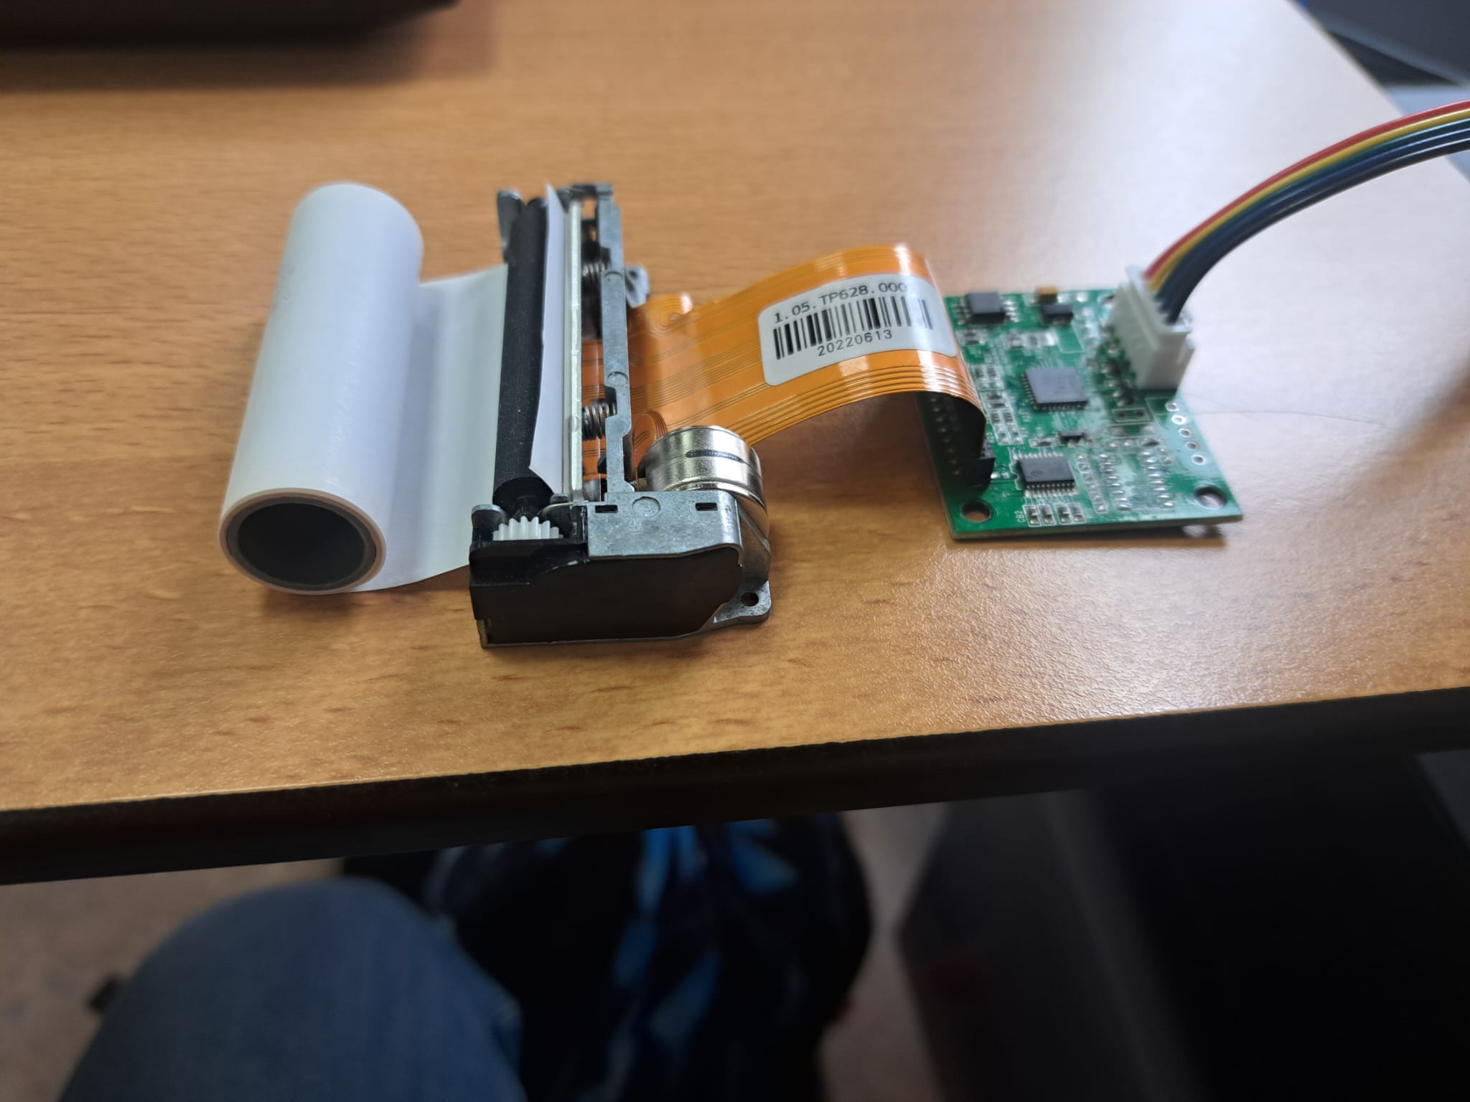

## Sectie 2 – Schema’s

Bijlage 2.A

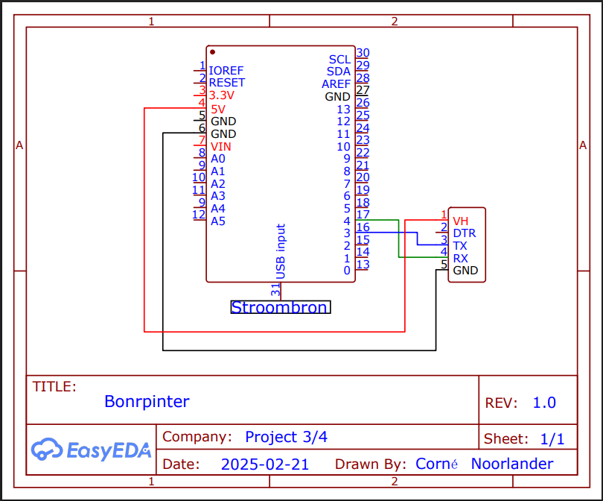

Bijlage 2.B

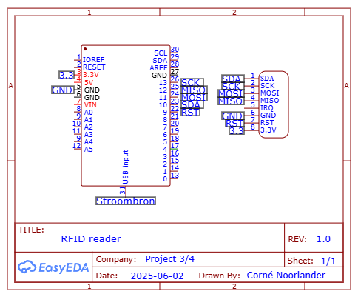

1. Link to be added
2. Link to be added
3. Link to be added
4. Link to be added
5. Link to be added